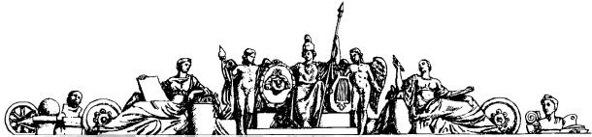Московский государственный технический университет

имени Н.Э. Баумана

**ОСНОВЫ КОНСТРУИРОВАНИЯ И ТЕХНОЛОГИИ ПРОИЗВОДСТВА РАДИОЭЛЕКТРОННЫХ СРЕДСТВ**

**РАСЧЁТ СИЛОВОГО ТРАНСФОРМАТОРА**

Методические указания

Издательство МГТУ им. Н.Э. Баумана

Московский государственный технический университет

имени Н.Э. Баумана

ОСНОВЫ КОНСТРУИРОВАНИЯ И ТЕХНОЛОГИИ ПРОИЗВОДСТВА РАДИОЭЛЕКТРОННЫХ СРЕДСТВ

РАСЧЁТ СИЛОВОГО ТРАНСФОРМАТОРА

*Методические указания к семинарским занятиям по курсу «*Основы конструирования и технологии производства радиоэлектронных средств*»*

М о с к в а

Издательство МГТУ им. Н.Э. Баумана

2017

***РАСЧЕТ ТРАНСФОРМАТОРА***

***Коэффициент полезного действия трансформатора*** *(справка)*—

отношение суммы электрических мощностей, снимаемых со всех вторичных обмоток трансформатора, к мощности, поступающей на трансформатор из сети.

Правильно сконструированные трансформаторы питания при полной нагрузке имеют следующие к. п. д.

**Мощность, Вт КПД**

**15- 50 0,5-0,8**

**50- 150 0,8-0,9**

**150-300 0,9-0,93**

**300-1000 0,93-0,95**

***Последовательность расчета трансформатора***

**Исходные данные:**

**U1 = 220 В;**

**U2 =57 В; І2 = 1А;**

**U3 =45,1 В; І3 =1,9 А.**

Определим выходную мощность трансформатора

*Р2 = 57•7 + 42,1•1,9 = 142, 69 Вт*

Принимаем КПД трансформатора на базе статистических

данных

*ήтр = 0,9*

Тогда входная мощность трансформатора

*Р1 = Р2 / 0,9 = 142,69/0,9 = 158,5 Вт*

Входной ток трансформатора

*І1 = Р1 / U1= 158,5 / 220 = 0,72 А*

*Типовая мощность трансформатора РТИП* (В-А) равна полусумме полных мощностей первичной и всех вторичных обмоток трансформатора.

*РТИП = ( 158,5 Вт +142,69 Вт) :2 =151 Вт*

**1.**По заданной величине типовой мощности *РТИП* из табл. 1 находим ориентировочные значения магнитной индукции *В*, плот­ности тока *δ*, коэффициента заполнения обмотки медью *км*, ко­эффициента заполнения сечения магнитопровода сталью *кст* и к. п. д. *ήтр.*

*Таблица 1*

|  |  |  |  |  |  |  |  |  |  |
| --- | --- | --- | --- | --- | --- | --- | --- | --- | --- |
| Частота, Гц | Конфигурация магнитопровода | Марка стали и её толщина, мм |  |  | *Р, вт* | | | | |
|  | 15-50 | 50-150 | 150-300 | 300-1000 | 1000-2500 |
| 50 | Броневая (пластинчатая) | Э-45, 0,35 | 0,94 | В, тл | 1,3 | 1,3-1,35 | 1,35 | 1,35-1,2 | - |
|  | 5-3,8 | 3,8-1,99 | 1,9-1,3 | 1,3-1,1 | - |
|  | 0,22-0,28 | 0,28-0,34 | 0,34-0,36 | 0,36-0,38 | - |
| η | 0,5-0,8 | 0,8-0,9 | 0,9-0,93 | 0,93-0,95 | - |
| 400 | Броневая (ленточная) | Э-320, 0,15 | 0,85 | В, тл | 1,6 | 1,6-1,45 | 1,45-1,20 | 1,2-0,95 | 0,95-0,8 |
|  | 6-4,5 | 4,5-3,5 | 3,5-2,5 | 2,5-1,5 | 1,5-1,2 |
|  | 0,21-0,25 | 0,25-0,28 | 0,28-0,3 | 0,3-0,37 | 0,37-0,38 |
| η | 0,87 | 0,87-0,94 | 0,94-0,96 | 0,96-0,97 | 0,97 |

В=1,35 тл;

δ = 1,7 А\мм2 ;

 =0,34;

= 0,94;

ήтр = 0,9

**2.** Определяют величину произведения сечения сердечника на сечение окна магнитопровода по формуле

**3.** По величине *SстSок* и пользуясь данными приложения ПЗ, выбирают магнитопровод и выписывают его следующие данные: активное сечение стали (*Sст*), вес сердечника (*GCT*), ширину сред­него стержня (*а*), ширину *(с)* и высоту *(h)* окна.

Из приложения 3 выбираем пластичный магнитопровод. Для правильности дальнейших расчётов пришлось увеличить величину

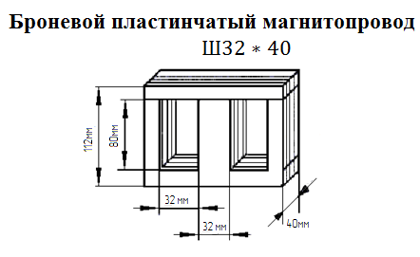

Для В = 1,35 тл по таблице 2: , ,

*Приложение 3.*

**Типовые магнитопроводы.**

**А. Броневые пластинчатые магнитопроводы.**

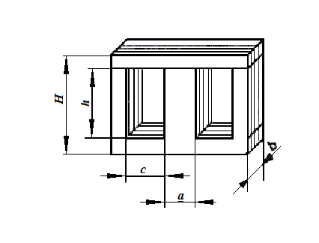

|  |  |  |  |  |  |  |  |  |  |  |  |  |  |
| --- | --- | --- | --- | --- | --- | --- | --- | --- | --- | --- | --- | --- | --- |
| Обозначе-  ние  магнитопро-вода | Размеры,*мм* | | | | | | Активная  площадь  сечения среднего стержня, | Средняя  длина  магнитной  силовой линии,*см* | Сечение сталисечение окна, | Активный объем магнито-провода, | Вес магнито-провода  ,*г* | Количест-во,  *шт* | |
| a | h | c | C | H | b |  |  |  |  |  | | n |
| Ш090,9  Ш091.2 | 9 | 22,5 | 9 | 36 | 31,5 | 9  12 | 0,74 | 7,72  7,72 | 1,62  2,16 | 5,71  7,56 | 45  60 | 23  31 | |
| Ш1210  Ш1212  Ш1216  Ш1220  Ш1225  Ш1232 | 12 | 30 | 12 | 48 | 42 | 10  12  16  20  25  32 | 0,98  1,31  1,75  2,18  2,73  3,49 | 10,03  10,03  10,03  10,03  10,03  10,03 | 4,30  5,20  6,80  8,60  10,80  13,70 | 9,82  13,14  17,55  21,86  27,38  35,00 | 90  110  140  180  230  280 | 26  31  42  52  65  83 | |
| Ш1610  Ш1612  Ш1616  Ш1620  Ш1625  Ш1632  Ш1640 | 16 | 40 | 16 | 64 | 56 | 10  12  16  20  25  32  40 | 1,31  1,75  2,33  2,91  3,64  4,66  5,82 | 13,7  13,7  13,7  13,7  13,7  13,7  13,7 | 10,2  12,1  16,6  20,5  25,6  32,6  41 | 17,95  24,0  32,0  39,6  49,8  63,8  79,6 | 156  190  260  320  400  510  630 | 26  31  42  52  65  83  104 | |
| Ш2012  Ш2016  Ш2020  Ш2025 Ш2032 Ш2040 Ш2050 | 20 | 50 | 20 | 80 | 70 | 12  16  20  25  32  40  50 | 2,18  2,91  3,64  4,55  5,82  7,28  9,10 | 17,14  17,14  17,14  17,14  17,14  17,14  17,14 | 24  32  40  50  64  80  100 | 37,4  50  62,4  78,1  99,8  125  156,2 | 300  400  500  620  800  990  1240 | 31  42  52  65  83  104  130 | |
| Ш2516 Ш2520 Ш2525 Ш2532  Ш2540 Ш2550 Ш2564 | 25 | 62,5 | 25 | 100 | 86,5 | 16  20  25  32  40  50  64 | 3,64  4,55  5,68  7,28  9,10  11,4  14,5 | 21,4  21,4  21,4  21,4  21,4  21,4  21,4 | 62,5  78  97,5  125  156  195  250 | 77,9  97,4  121,8  156,0  195,0  244  310 | 620  770  970  1230  15560  1930  2470 | 42  52  65  83  104  130  166 | |
| Ш3220 Ш3225 Ш3232 Ш3240 Ш3250  Ш3264  Ш3280 | 32 | 80 | 32 | 128 | 112 | 20  25  32  40  50  64  80 | 5,82  7,28  9,32  11,65  14,56  18,63  23,29 | 27,4  27,4  27,4  27,4  27,4  27,4  27,4 | 164  205  261  328  410  522  656 | 159,5  199,3  255,5  319,0  399,0  510,0  640,0 | 1270  1580  2020  2530  3170  4040  5070 | 52  65  83  104  130  166  208 | |
| Ш4025 Ш4032 Ш4040 Ш4050 Ш4065 Ш4080 Ш40100 | 40 | 100 | 40 | 160 | 140 | 25  32  40  50  64  80  100 | 9,10  11,65  14,56  18,2  23,29  29,12  36,40 | 34,3  34,3  34,3  34,3  34,3  34,3  34,3 | 400  512  640  800  1025  1280  1600 | 312  400  500  625  800  998  1250 | 2470  3160  4950  4950  6320  7920  9860 | 65  83  130  130  166  208  260 | |

Примечание.В таблице приведены данные для сердечников из стали Э42 толщиной 0,35 *мм.*

**Б. Броневые ленточные манитопроводы.**

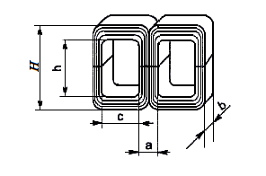

|  |  |  |  |  |  |  |  |  |  |  |  |
| --- | --- | --- | --- | --- | --- | --- | --- | --- | --- | --- | --- |
| Обозначе-  ние  магнитопро-вода | Размеры,*мм* | | | | | | Активная  площадь  сечения среднего стержня, | Средняя  длина  магнитной  силовой линии,*см* | Сечение сталисечение окна, | Активный объем магнито-провода, | Вес магнито-провода  ,*г* |
| a | h | c | C | H | b |  |  |  |  |  |
| ШЛ66,5  ШЛ68  ШЛ610  ШЛ612,5 | 6 | 15 | 6 | 24 | 21 | 6,5  8  10  12,5 | 0,32  0,40  0,50  0,62 | 5,1 | 0,140  0,173  0,216  0,270 | 1,64  2,04  2,55  3,15 | 14  17  21  26 |
| ШЛ88  ШЛ810  ШЛ812,5  ШЛ816 | 8 | 20 | 8 | 32 | 28 | 8  10  12,5  16 | 0,53  0,67  0,83  1,06 | 6,8 | 0,41  0,51  0,64  0,82 | 3,6  4,55  5,63  7,2 | 31  38  48  62 |
| ШЛ1010  ШЛ1012,5  ШЛ1016  ШЛ1020 | 10 | 25 | 10 | 40 | 35 | 10  12,5  16  20 | 0,84  1,06  1,35  1,69 | 8,5 | 2,5  3,12  4,0  5,0 | 7,15  9,0  11,4  14,4 | 60  75  96  120 |
| ШЛ1212,5  ШЛ1216  ШЛ1220  ШЛ1225 | 12 | 30 | 12 | 48 | 42 | 12,5  16  20  25 | 1,28  1,64  2,05  2,56 | 10,2 | 5,4  6,9  8,7  10,8 | 13,1  16,8  20,9  26,2 | 105  138  175  220 |
| ШЛ1616 ШЛ1620 ШЛ1625 ШЛ1632 | 16 | 40 | 16 | 64 | 56 | 16  20  25  32 | 2,20  2,75  3,44  4,4 | 13,6 | 16,6  20,5  25,6  32,6 | 29,9  37,4  46,7  59,9 | 250  310  390  500 |
| ШЛ2020 ШЛ2025 ШЛ2032 ШЛ2040 | 20 | 50 | 20 | 80 | 70 | 20  25  32  40 | 3,47  4,34  5,56  6,95 | 17,1 | 40,0  50,0  64,0  80,0 | 59,3  74,2  95,2  118,5 | 490  610  780  975 |
| ШЛ2525 ШЛ2532 ШЛ2540 ШЛ2550 | 25 | 62,5 | 25 | 100 | 87,5 | 25  32  40  50 | 5,44  6,95  8,69  10,90 | 21,3 | 98  125  156  195 | 116,5  148,0  184,0  233 | 950  1220  1520  1900 |
| ШЛ3232  ШЛ3240  ШЛ3250 ШЛ3264 | 32 | 80 | 32 | 128 | 112 | 32  40  50  64 | 8,96  11,2  14,0  17,9 | 27,3 | 261  328  410  523 | 245  306  383  490 | 2000  2500  3140  4000 |
| ШЛ4040  ШЛ4050  ШЛ4064  ШЛ4080 | 40 | 100 | 40 | 160 | 140 | 40  50  64  80 | 14,00  17,5  22,4  28,1 | 34,2 | 640  800  1025  1280 | 479  600  765  962 | 3900  4900  6300  7900 |

Примечание.В таблице приведены данные для сердечников из стали Э330 толщиной 0,15 *мм.*

**В. Унифицированные дроссели фильтров.**

|  |  |  |  |  |  |  |  |
| --- | --- | --- | --- | --- | --- | --- | --- |
| Номер дросселя | Индуктивность  дросселя,Гн | Ток подмагничивания,А | Сопротивле-ние дросселя,Ом | Номер дросселя | Индуктив-ность  дросселя,Гн | Ток подмагничи-вания,А | Сопротив-ление дросселя,Ом |
| Д1 | 0,08 | 0,04 | 19 | Д35 | 0,16 | 1,1 | 5,3 |
| Д2 | 0,16 | 0,28 | 36 | Д36 | 0,3 | 0,8 | 10,54 |
| Д3 | 0,3 | 0,20 | 55,5 | Д37 | 0,6 | 0,56 | 22 |
| Д4 | 0,6 | 0,14 | 120 | Д38 | 1,2 | 0,4 | 39 |
| Д5 | 1,2 | 0,10 | 300 | Д39 | 2,5 | 0,28 | 87 |
| Д6 | 2,5 | 0,07 | 455 | Д40 | 5 | 0,2 | 185 |
| Д7 | 5,0 | 0,05 | 1023 | Д41 | 10 | 0,14 | 352,7 |
| Д8 | 0,08 | 0,56 | 8,6 | Д42 | 20 | 0,1 | 675 |
| Д9 | 0,16 | 0,40 | 8,6 | Д43 | 0,08 | 2,2 | 1,85 |
| Д10 | 0,3 | 0,28 | 24,0 | Д44 | 0,16 | 1,6 | 3,8 |
| Д11 | 0,6 | 0,20 | 73 | Д45 | 0,3 | 1,1 | 6,5 |
| Д12 | 1,2 | 0,14 | 132 | Д46 | 0,6 | 0,8 | 15 |
| Д13 | 2,5 | 0,10 | 175 | Д47 | 1,2 | 0,56 | 30,7 |
| Д14 | 5,0 | 0,07 | 535 | Д48 | 2,5 | 0,4 | 46 |
| Д15 | 10 | 0,05 | 1100 | Д49 | 5 | 0,28 | 106 |
| Д16 | 0,08 | 0,8 | 4,55 | Д50 | 10 | 0,2 | 174 |
| Д17 | 0,16 | 0,56 | 10,6 | Д51 | 20 | 0,14 | 379 |
| Д18 | 0,3 | 0,4 | 19 | Д52 | 0,01 | 12.5 | 0,09 |
| Д19 | 0,6 | 0,28 | 36 | Д53 | 0,02 | 4,4 | 0,35 |
| Д20 | 1,2 | 0,2 | 63 | Д54 | 0,02 | 1,1 | 1,54 |
| Д21 | 2,5 | 0,14 | 152 | Д55 | 0,02 | 0,56 | 2,4 |
| Д22 | 5 | 0,1 | 290 | Д56 | 0,0005 | 18 | 0,017 |
| Д23 | 10 | 0,07 | 628 | Д57 | 1,2 | 0,8 | 20 |
| Д24 | 20 | 0,05 | 1050 | Д58 | 40 | 0,035 | 2900 |
| Д25 | 0,08 | 1,1 | 3,5 | Д59 | 0,0043 | 2,9 | 0,3 |
| Д26 | 0,16 | 0,8 | 7 | Д60 | 0,0005 | 10 | 0,015 |
| Д27 | 0,3 | 0,56 | 11,3 | Д61 | 0,02 | 3 | 0,72 |
| Д28 | 0,6 | 0,4 | 29 | Д62 | 0,05 | 2,5 | 0,5 |
| Д29 | 1,2 | 0,28 | 66,5 | Д63 | 0,00125 | 0,56 | 0,12 |
| Д30 | 2,5 | 0,2 | 125 | Д64 | 0,08 | 0,1 | 12 |
| Д 31 | 5 | 0,14 | 200 | Д65 | 0.0025 | 0,56 | 0,36 |
| Д 32 | 10 | 0,1 | 380 | Д66 | 0,05 | 0,02 | 0,95 |
| Д33 | 20 | 0,07 | 840 | Д67 | 0,002 | 2 | 0,25 |
| Д34 | 0,08 | 1,6 | 2,6 | Д68 | 0,008 | 1 | 0,7 |
|  |  |  |  | Д69 | 0,005 | 5,6 | 0,17 |

**4.**По величине магнитной индукции *В* и данным табл. 2 определяют удельные потери в стали *р*сти по формуле

полные потери в стали.

*Таблица 2*

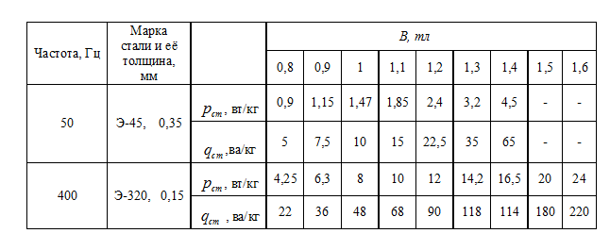

**5.** Находят активную составляющую тока холостого хода по формуле

**6.** По величине магнитной индукции *В* и данным табл. 2 опре­деляют удельную намагничивающую мощность *qст* и по формуле

— полную намагничивающую мощность сердечника.

**7.** Находят реактивную составляющую тока холостого хода по формуле

**8.** Находят ток холостого хода по формуле

**9.**Из уравнения равновесия трансформатора определяют ток первичной обмотки:

Находят относительное значение тока холостого хода по формуле

Если величина при *f* = 50 *Гц* лежит в пределах 25—50, а при f — 400 *Гц* — в пределах 5—15, то выбор магнитопровода на этой стадии расчета можно считать оконченным.

Если превышает указанные выше верхние пределы, то следует умень­шить индукцию в сердечнике;

при **,** меньшем нижних преде­лов, индукцию следует увеличить.

**10.**Определяют числа витков обмоток по формулам:

Где — относительные падения напряжения в обмотках, определяемые по табл.3.

*Таблица 3*

|  |  |  |  |  |  |  |
| --- | --- | --- | --- | --- | --- | --- |
| Частота, гц | ΔU% | Ртип, вт | | | | |
| 15-50 | 50-150 | 150-300 | 300-1000 | 1000-2500 |
| 50 | ΔU1% | 15 -- 5 | 5--4 | 4--3 | 3--1 | - |
| ΔU2% | 20--10 | 10--8 | 8--6 | 6--2 | - |
| 400 | ΔU3% | 8--4 | 4--1,5 | 1,5-1 | 1-0,5 | 0,5 |
| ΔU4% | 10--5 | 5--2 | 2-1,2 | 1,2-0,5 | 0,5 |

Определяют числа витков обмоток, предварительно принимая по таблице 3 и :

**11.** Находят сечение прово­дов обмоток по формуле

Где - плотность тока в обмотках, определяемая по табл. 1 в зависимости от величины **.**

**12.** Выбирают стандартные сечения и диаметры проводов по данным приложения 4, после чего уточняют фактичес­кие плотности тока;

одновременно, следует выписать из приложения диа­метры изолированных прово­дов dи, и вес 1 *м* изолированного провода.

Из приложения 4 для провода ПЭВ – 1 находят:

Находят фактические плотности тока в проводах:

*Приложение 4.*

**Номинальные данные обмоточных проводов круглого сечения.**

|  |  |  |  |  |  |  |
| --- | --- | --- | --- | --- | --- | --- |
| Номинальный диаметр проволки по меди,*мм* | Сечение проволки, | Вес 1 м медной проволоки,*г* | Диаметр провода с изоляцией,*мм* | | | |
| ПЭЛ | ПЭВ-1 | ПЭВ-2 | ПБД |
| 0,03 | 0,00071 | 0,0063 | 0,05 | 0,045 | -- | -- |
| 0,04 | 0,00126 | 0,0112 | 0,06 | 0,055 | -- | -- |
| 0,05 | 0,00196 | 0,0175 | 0,065 | 0,08 | **--** | **--** |
| 0,06 | 0,00283 | 0,0251 | 0,075 | 0,085 | 0,9 | -- |
| 0,07 | 0.00385 | 0,0342 | 0,085 | 0,095 | 0,10 | -- |
| 0,08 | 0,00503 | 0,0447 | 0,095 | 0,105 | 0,11 | -- |
| 0,09 | 0,00636 | 0,0565 | 0,105 | 0,115 | 0,12 | -- |
| 0,10 | 0,00785 | 0,0698 | 0,120 | 0,125 | 0,13 | -- |
| 0,11 | 0,00950 | 0,0845 | 0,130 | 0,135 | 0,14 | -- |
| 0,12 | 0,0131 | 0,101 | 0,140 | 0,145 | 0,15 | -- |
| 0,13 | 0,01327 | 0,118 | 0,150 | 0,155 | 0,16 | -- |
| 0,14 | 0,1539 | 0,137 | 0,160 | 0,165 | 0,17 | -- |
| 0,15 | 0,01767 | 0,157 | 0,170 | 0,18 | 0,19 | -- |
| 0,16 | 0,02011 | 0,179 | 0,180 | 0,19 | 0,20 | -- |
| 0,17 | 0,02270 | 0,202 | 0,190 | 0,20 | 0,21 | -- |
| 0,18 | 0,02545 | 0,226 | 0,200 | 0,21 | 0,22 | -- |
| 0,19 | 0,02835 | 0,252 | 0,210 | 0,22 | 0,23 | -- |
| 0,20 | 0,31042 | 0,279 | 0,225 | 0,23 | 0,24 | -- |
| 0,21 | 0,03464 | 0,308 | 0,235 | 0,24 | 0,25 | -- |
| 0,23 | 0,04155 | 0,369 | 0,255 | 0,27 | 0,28 | -- |
| 0,25 | 0,04909 | 0,436 | 0,275 | 0,29 | 0,30 | -- |
| 0,27 | 0,05726 | 0,509 | 0,310 | 0,31 | 0,32 | -- |
| 0,29 | 0,06605 | 0,587 | 0,330 | 0,33 | 0,34 | -- |
| 0,31 | 0,07548 | 0,671 | 0,350 | 0,35 | 0,36 | -- |
| 0,33 | 0,08553 | 0,760 | 0,370 | 0,37 | 0,38 | -- |
| 0,35 | 0,09621 | 0,855 | 0,390 | 0,39 | 0,41 | -- |
| 0,38 | 0,1134 | 1,010 | 0,420 | 0,42 | 0,44 | 0,61 |
| 0,41 | 0,1320 | 1,180 | 0,450 | 0,45 | 0,47 | 0,64 |
| 0,44 | 0,1521 | 1,350 | 0,490 | 0,48 | 0,50 | 0,67 |
| 0,47 | 0,1735 | 1,540 | 0,52 | 0,51 | 0,53 | 0,70 |
| 0,49 | 0,1886 | 1,680 | 0,54 | 0,53 | 0,55 | 0,72 |
| 0,51 | 0,2043 | 1,820 | 0,560 | 0,56 | 0,58 | 0,74 |
| 0,53 | 0,2206 | 1,960 | 0,580 | 0,58 | 0,60 | 0,76 |
| 0,55 | 0,2376 | 2,110 | 0,600 | 0,60 | 0,62 | 0,78 |
| 0,57 | 0,2552 | 2,270 | 0,620 | 0,62 | 0,64 | 0,80 |
| 0,59 | 0,2734 | 2,430 | 0,640 | 0,64 | 0,66 | 0,82 |
| 0,62 | 0,3019 | 2,680 | 0,670 | 0,67 | 0,69 | 0,85 |
| 0,64 | 0,3217 | 2,860 | 0,690 | 0,69 | 0,72 | 0,87 |
| 0,67 | 0,3526 | 3,130 | 0,720 | 0,72 | 0,75 | 0,90 |
| 0,69 | 0,3739 | 3,320 | 0,740 | 0,74 | 0,77 | 0,92 |
| 0,72 | 0,4072 | 3,600 | 0,780 | 0,77 | 0,80 | 0,96 |
| 0,74 | 0,4301 | 3,820 | 0,800 | 0,80 | 0,83 | 0,98 |
| 0,77 | 0,4657 | 4,140 | 0,830 | 0,83 | 0,86 | 1,01 |
| 0,80 | 0,5027 | 4,470 | 0,860 | 0,86 | 0,89 | 1,04 |
| 0,83 | 0,5411 | 4,810 | 0,920 | 0,89 | 0,92 | 1,07 |
| 0,86 | 0,5809 | 5,160 | 0,960 | 0,92 | 0,95 | 1,10 |
| 0,90 | 0,6362 | 5,66 | 0,960 | 0,96 | 0,99 | 1,14 |
| 0,93 | 0,6793 | 6,04 | 0,990 | 0,99 | 1,02 | 1,17 |
| 0,96 | 0,7238 | 6,44 | 1,020 | 1,02 | 1,05 | 1,20 |
| 1,00 | 0,7854 | 6,98 | 1,070 | 1,08 | 1,11 | 1,29 |
| 1,04 | 0,8495 | 7,55 | 1,120 | 1,12 | 1,15 | 1,33 |
| 1,08 | 0,9161 | 8,14 | 1,160 | 1,16 | 1,19 | 1,37 |
| 1,12 | 0,9852 | 8,76 | 1,200 | 1,20 | 1,23 | 1,41 |
| 1,16 | 1,057 | 9,40 | 1,24 | 1,24 | 1,27 | 1,45 |
| 1,20 | 1,1310 | 10,10 | 1,280 | 1,28 | 1,31 | 1,49 |
| 1,25 | 1,2270 | 10,90 | 1,330 | 1,33 | 1,36 | 1,54 |
| 1,30 | 1,3270 | 11,80 | 1,380 | 1,38 | 1,41 | 1,59 |
| 1,35 | 1,4310 | 12,70 | 1,430 | 1,43 | 1,46 | 1,64 |
| 1,40 | 1,5390 | 13,70 | 1,480 | 1,48 | 1,51 | 1,69 |
| 1,45 | 1,6510 | 14,70 | 1,530 | 1,53 | 1,56 | 1,74 |
| 1,50 | 1,7670 | 15,70 | 1,580 | 1,58 | 1,61 | 1,79 |
| 1,56 | 1,9110 | 17,00 | 1,640 | 1,64 | 1,67 | 1,86 |
| 1,62 | 2,061 | 18,30 | 1,710 | 1,70 | 1,73 | 1,91 |
| 1,68 | 2,217 | 18,7 | 1,770 | 1,76 | 1,79 | 1,98 |
| 1,74 | 2,378 | 21,10 | 1,830 | 1,82 | 1,85 | 2,04 |
| 1,81 | 2,5730 | 22,9 | 1,900 | 1,90 | 1,93 | 2,11 |
| 1,88 | 2,776 | 24,7 | 1,970 | 1,97 | 2,00 | 2,18 |
| 1,95 | 2,987 | 26,5 | 2,040 | 2,04 | 2,07 | 2,25 |
| 2,02 | 3,205 | 28,5 | 2,12 | 2,11 | 2,14 | 2,32 |
| 2,10 | 3,464 | 30,80 | 2,200 | 2,20 | 2,23 | 2,40 |
| 2,26 | 4,0120 | 35,70 | 2,360 | 2,36 | 2,39 | 2,62 |
| 2,44 | 4,676 | 41,6 | 2,540 | 2,54 | 2,57 | 2,80 |
| 2,63 | 5,433 | 48,30 | -- | -- | -- | 2,99 |
| 2,83 | 6,290 | 55,9 | -- | -- | -- | 3,19 |
| 3,05 | 7,306 | 65,0 | -- | -- | -- | 3,42 |
| 3,28 | 8,450 | 75,1 | -- | -- | -- | 3,65 |
| 3,53 | 9,787 | 87,0 | -- | -- | -- | 3,90 |
| 3,80 | 11,34 | 101 | -- | -- | -- | 4,17 |
| 4,10 | 13,20 | 117 | -- | -- | -- | 4,47 |
| 4,50 | 15,90 | 142 | -- | -- | -- | 4,88 |
| 4,80 | 18,10 | 161 | -- | -- | -- | 5,18 |
| 5,20 | 21,24 | 189,0 | -- | -- | -- | 5,53 |

**13.** Находят допустимую осевую длину обмотки по формуле

где *h* — высота окна магнитопровода (рис.1).

**

*рис.1*

**14.** Определяют число витков в одном слое и число слоев ка­ждой обмотки по формулам

где — коэффициент укладки, примерно равный 1,07—1,15 (в зависимости от диаметра провода), а .

**15.** Выбирают междуслоевую и междуобмоточную изоляцию.

В качестве междуслоевой изоляций рекомендуется выбирать:

- при проводах диаметром ***менее*** ***0,1 мм***— конденсаторную бумагу толщиной 0,01 *мм*,

- при проводах диаметром ***до*** ***0,5 мм***— телефонную бумагу толщиной 0,05 *мм*

- при проводах диаметром ***более 0,5 мм***— кабельную бумагу толщиной 0,12 *мм.*

В качестве междуобмоточной изоляции при напряжениях до 1000*В* можно использовать различные марки изоляционной бумаги, намотанной в несколько слоев, общую толщину этой изо­ляции можно принимать равной 0,2—0,3 *мм.*

**16.** Находят радиальный размер каждой обмотки по формуле

где - толщина междуслоевой изоляции;

*N* — число слоев ка­ждой обмотки.

Определяем размеры каждой обмотки.

В качестве междуслоевой изоляции для всех трех обмоток выбирают кабельную бумагу толщиной 0,12 мм.

**17.** Находят радиальный размер катушки, т. е. ее толщину из выражения

где = 0,5 *мм* — зазор между внутренней частью каркаса (гильзы) и сердечником;

=0,5÷ 2 *мм —* толщина каркаса (гильзы);

— радиальные размеры каждой обмотки, най­денные в предыдущем пункте;

**≈** 0,2 ÷0,3 *мм* — толщины междуобмоточной изоляции;

**≈** 0,2 ÷ 0,3 *мм* — толщина верх­него слоя изоляции катушки.

В качестве междуобмоточной изоляции и изоляции поверх катушки выбирают кабельную бумагу толщиной 0,12 мм (2 слоя). Толщину гильз принимают равной 0,5 (лучше 1,5 мм).

мм

1. Проверяют зазор между катушкой и сердечником *с -* , где

*с* — ширина окна;

α — радиальный размер катушки, найден­ный в предыдущем пункте.

Находят зазор между катушкой и сердечником:

что допустимо.

Катушка нормально размещается в окне сердечника, если *с* - a ≥ 2 ÷ 4 *мм в* зависимости от мощности трансформатора.

Если полученный зазор меньше чем 2 *мм,* то следует либо увеличить индукцию, либо, подобрать провода меньших диаметров.

1. Определяют среднюю длину витков каждой обмотки из выражения

Находят средние длины витков каждой обмотки:



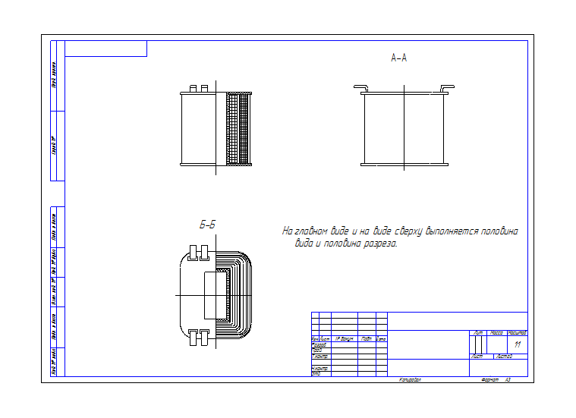

 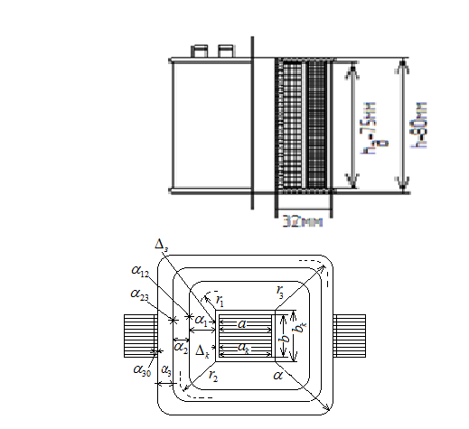

*Рис.3 Размещение катушки на магнитопроводе трансформатора (разрез и план)*

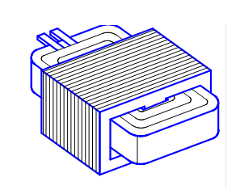

*Рис.4 Броневая конструкция магнитопровода*

1. Определяют вес меди каждой обмотки по формуле

где

*w —* общее число витков обмотки***;***

— средняя длина витка, *м*

— вес 1 *м* провода, г (найденный из приложения 4).

1. Находят потери в меди каждой обмотки по формуле

Множитель ρ = 2,26 при температуре 20° С и ρ = 2,7 при температуре 105° С.

Определяют потери меди в каждой обмотке:

**22.** Находят суммарные потери в меди катушки по формуле

1. Определяют поверхность охлаждения катушки по формуле
2. Определяют удельную поверхностную нагрузку катушки по формуле

**25.** По кривым рис. 3 (в зависимости от частоты тока сети) определяют среднюю температуру перегрева катушки Δτ.

Прибавив к ней заданную температуру окружающей среды, при которой будет работать трансформатор, получим рабочую темпе­ратуру проводов обмотки.

Эта температура не должна превосхо­дить +100° С для проводов марки ПЭЛ и +105° С для проводов марки ПЭВ.

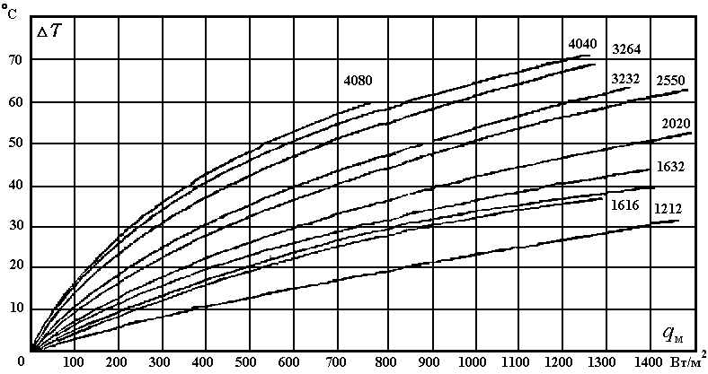

*Рис. 3. Кривые зависимости температуры перегрева от удельной*

*нагрузки обмоток броневых трансформаторов с пластинчатыми*

*сердечниками при частоте тока сети 50 Гц.*

При температура обмотки равна

, что допустимо.

**26.** Определяют сопротивление каждой обмотки по формуле

Определяют сопротивление каждой обмотки:

**27.** Определяют фактические падения напряжения в каждой обмотке трансформатора по формуле

где I, U, r *—* ток, напряжение и сопротивление каждой обмотки.

Определяют фактические падения напряжения в каждой обмотке:

Полученные значения близки к предварительно принятым.

При значительном расхождении величин с ранее принятыми следует откорректировать число витков обмоток.

***На этом расчет трансформатора заканчивается***.

Cборочный чертеж трансформатора.

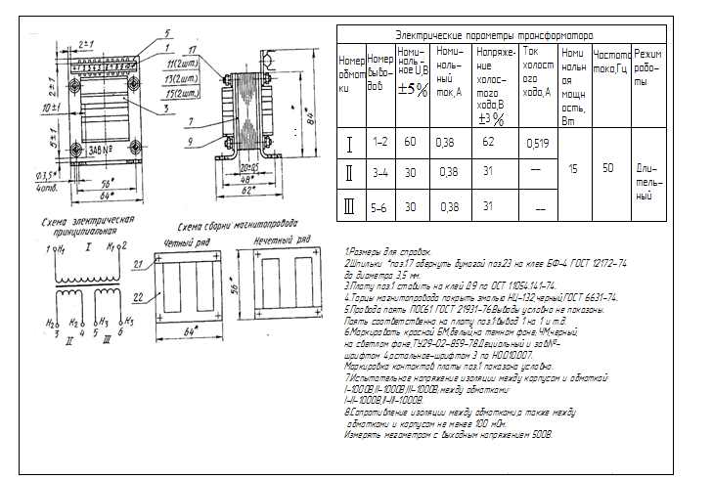

На сборочном чертеже изделий с обмотками помещают :

схему обмотки (как правило), если схему обмотки выполняют как самостоятельный документ, то в технических требованиях делают соответствующую ссылку, выводы и промежуточные отводы обмоток (если их обозначают на чертеже) должны иметь одинаковые обозначения с соответствующими выводами и отводами на схеме обмотки, при необходимости начало и конец каждой обмотки обозначают соответственно буквами Н и К с добавлением номера обмотки, на пример:Н1, Н2или К1,К2;

данные для намотки и контроля обмоток и изоляции, например, номера позиций обмоток и изоляции , число витков, номера выводов, сопротивления обмоток и т. п., которые указывают в таблице обмоточных данных или в технических требованиях;

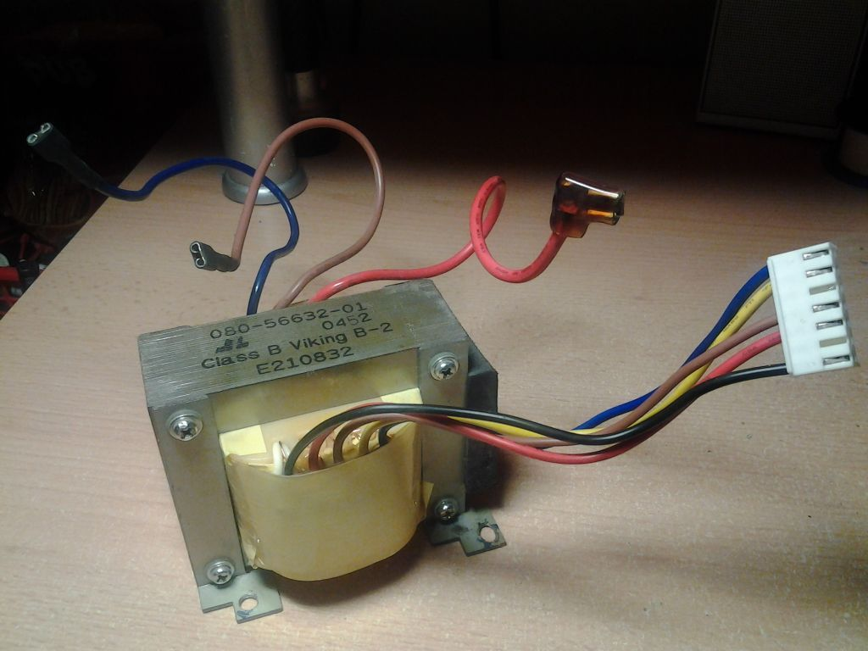

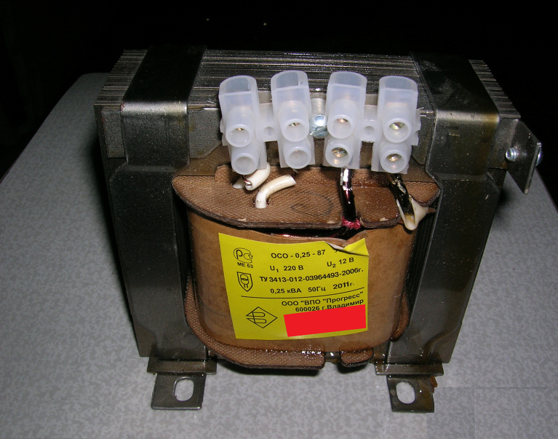

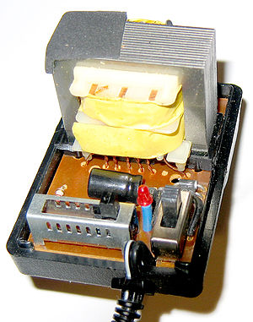

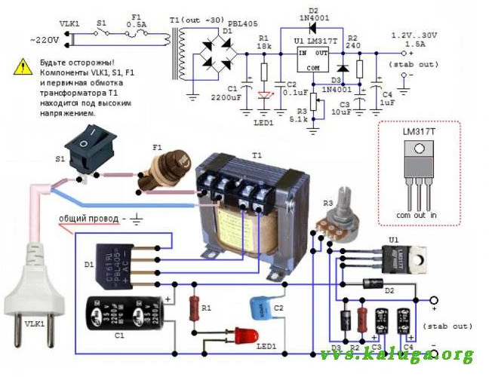

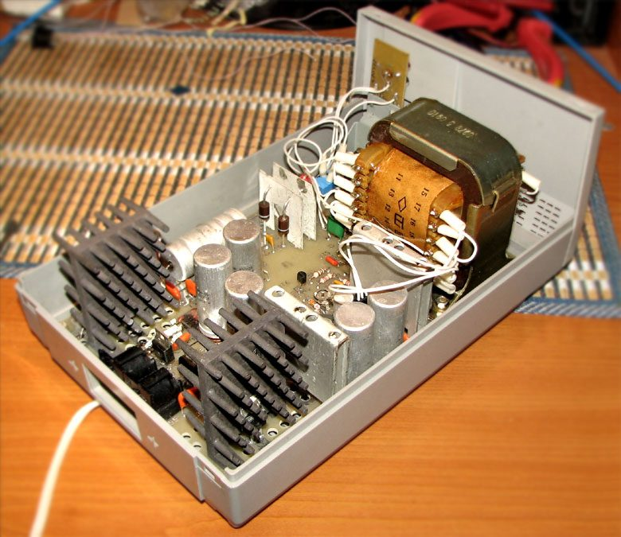

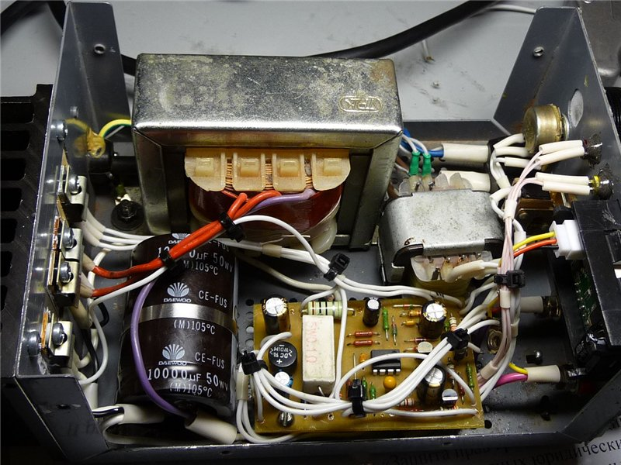

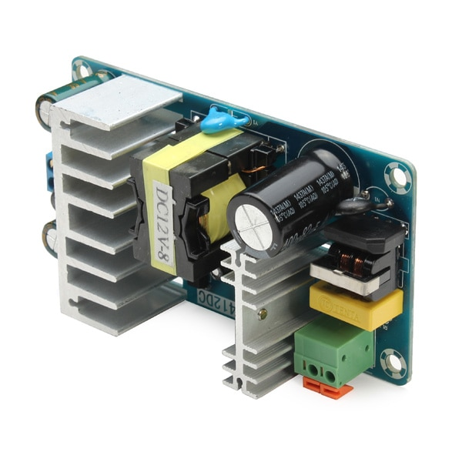

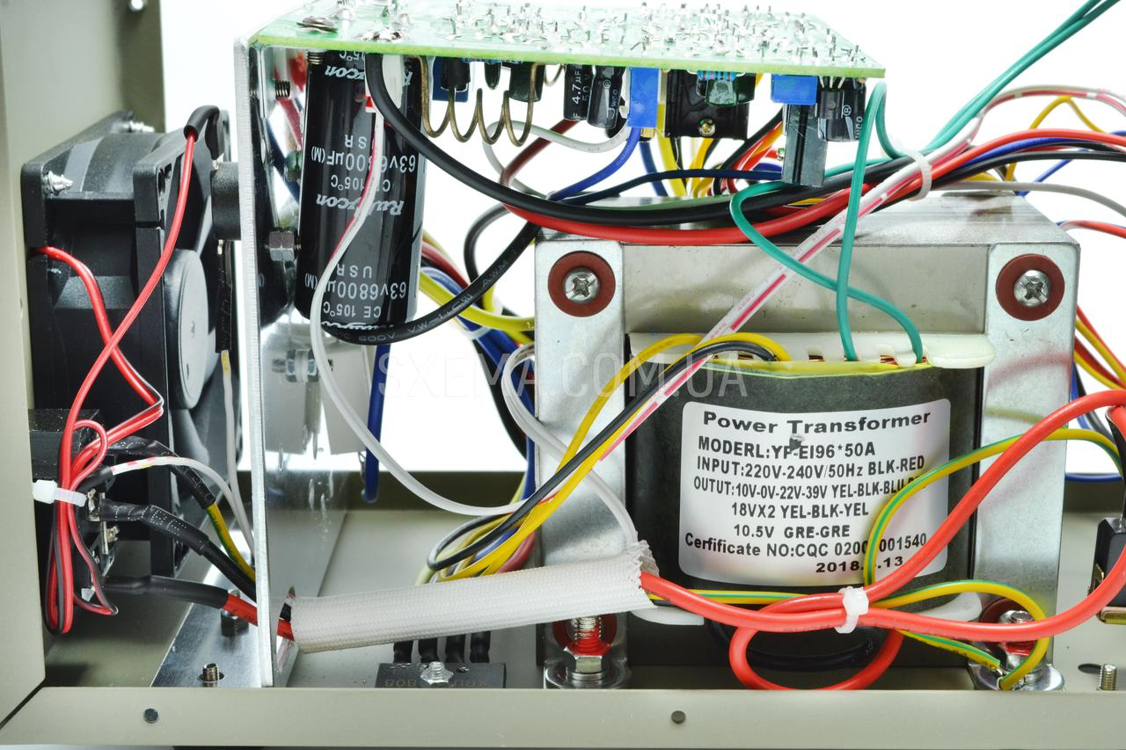

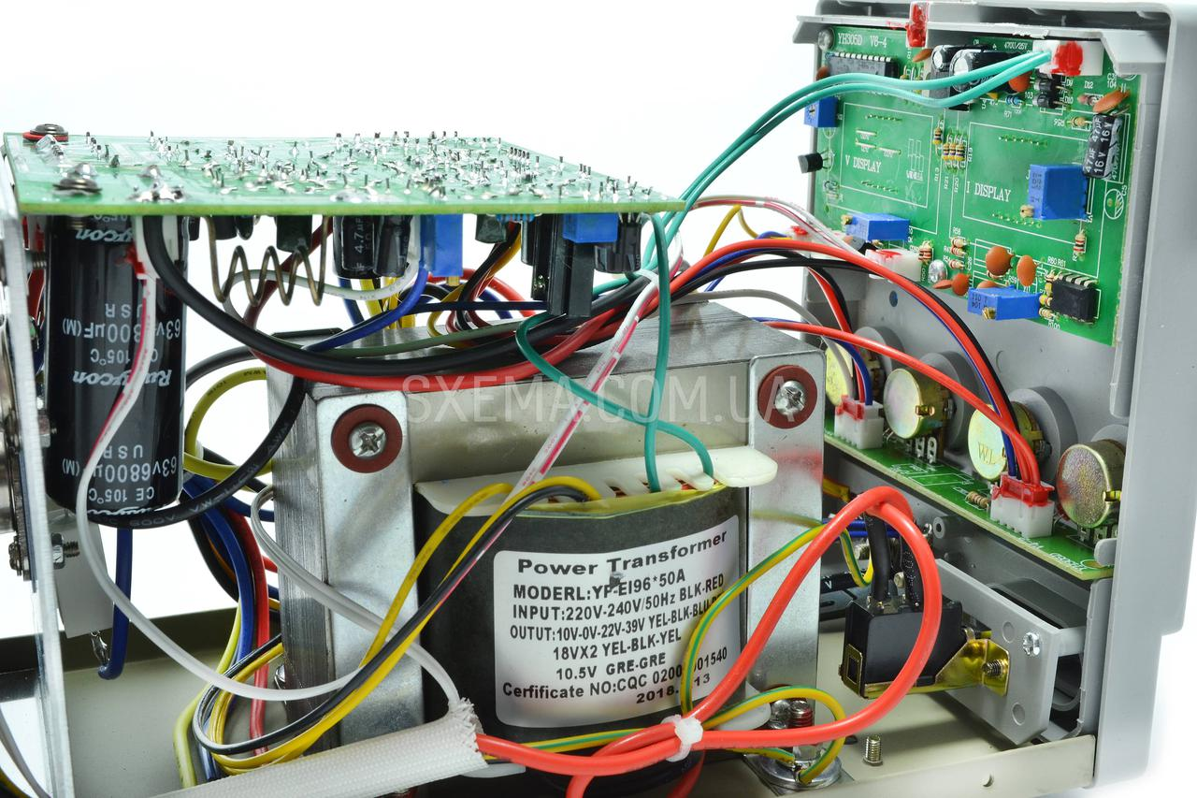

Унифицированные трансформаторы питания

